新桥街道中心幼儿园小四班幼儿今日动态

2023.5.8

**一、来园篇：**

今日来园人数28人，5人请假。

**陶昕晨、盛佳惠、戴芸舒、万语新、邹梓晗、彭礼斌、巢瑾兮、张宥妍、吴黄泽熙、熊诺一、袁铭菲、袁铭翔、周梓钧、汪谕菡、余佳彤、任蒋星、万卓桉、张辰逸、仲浩轩、刘书宇、陈仲锦、花烨橙、胡立超、杨云聪、刘书宏、孙梓涵、林语晨、黄子睿**能够主动和老师打招呼。

**二、户外活动篇**

今天孩子们和中大班的哥哥姐姐一起进行户外混龄游戏，他们根据自己的兴趣选择不同的游戏场地。在游戏过程中能够主动喝水、休息，及时脱外套、擦汗。

**三、集体活动篇**

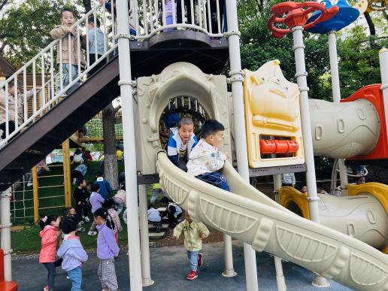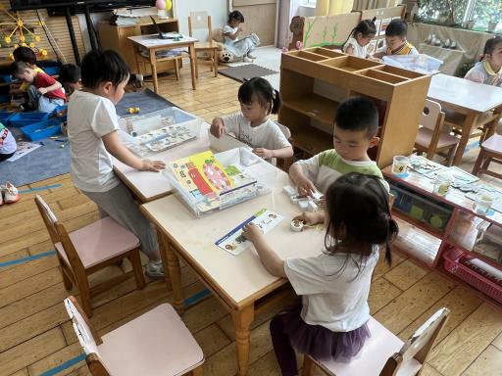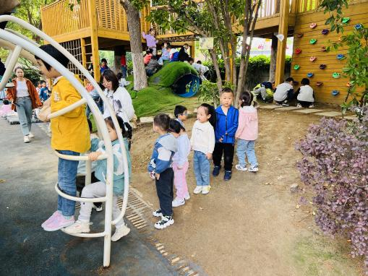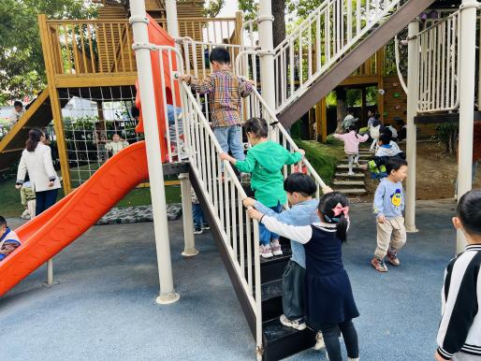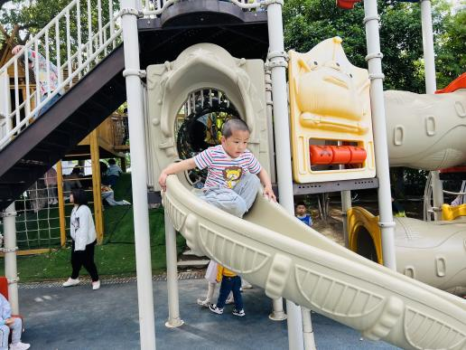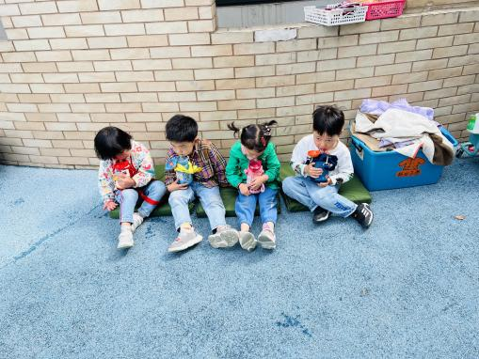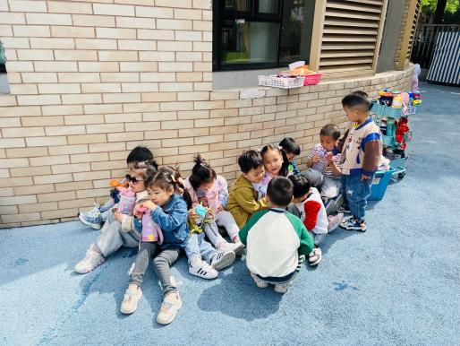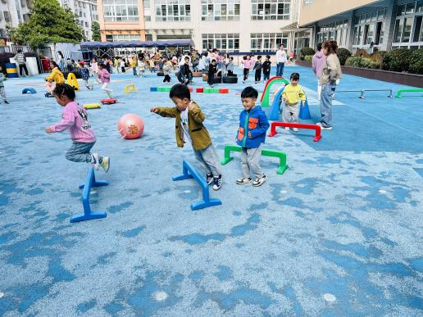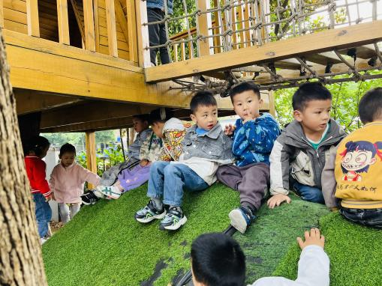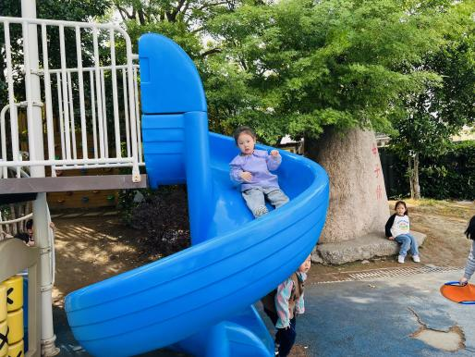

音乐：小手拍拍

歌曲《小手拍拍》是一首，D大调、4\4拍的问答式乐曲。歌曲旋律欢快活泼，内容简单易懂、充满童趣。歌曲借助手来帮助幼儿认识自己的五官，歌词以重复为主，只是部分身体器官要替换，其它内容均一样比较容易记忆。但音乐的节奏较快，所以要求幼儿注意力要高度集中，并且能够正确地合着音乐的节奏做相应动作。

活动中**陶昕晨、盛佳惠、戴芸舒、万语新、邹梓晗、彭礼斌、巢瑾兮、张宥妍、吴黄泽熙、熊诺一、袁铭菲、袁铭翔、周梓钧、汪谕菡、余佳彤、任蒋星、万卓桉、张辰逸、仲浩轩、刘书宇、陈仲锦、花烨橙、胡立超、杨云聪、刘书宏、孙梓涵、林语晨、黄子睿**学唱歌曲，进一步熟悉五官和身体的其它部分，体验游戏带来的快乐。

**陶昕晨、戴芸舒、万语新、邹梓晗、巢瑾兮、张宥妍、吴黄泽熙、熊诺一、袁铭菲、袁铭翔、周梓钧、汪谕菡、余佳彤、任蒋星、万卓桉、张辰逸、仲浩轩、刘书宇、陈仲锦、胡立超、杨云聪、孙梓涵、林语晨、黄子睿**能尝试替换部分歌词，并随着音乐的节奏做相应的动作。

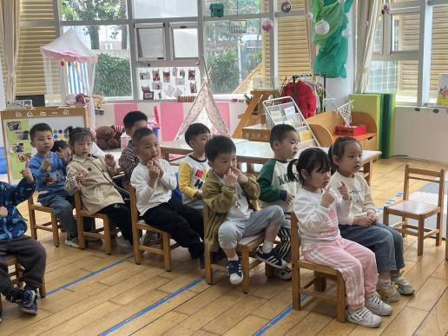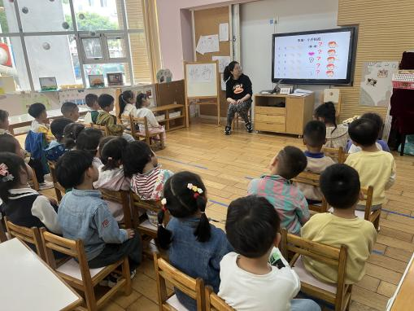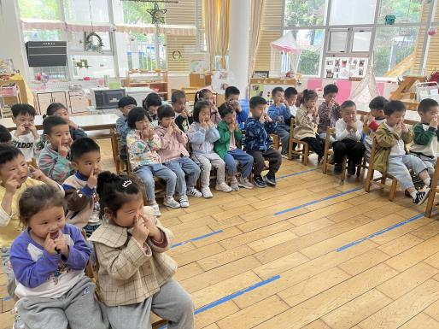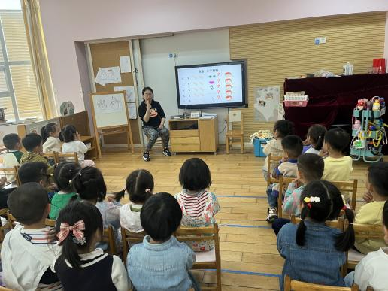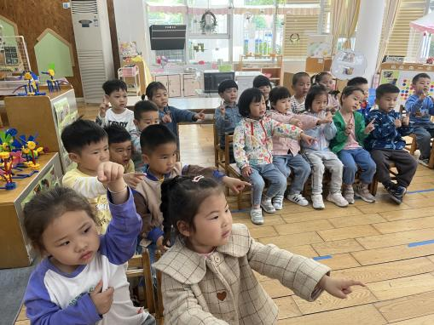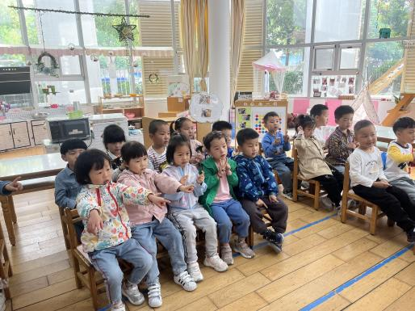

**四、区域游戏篇：**

区域游戏活动中，孩子们能根据自己的兴趣选择游戏，并遵守区域游戏规则。

其中，**万卓桉、张辰逸、仲浩轩**在地面建构继续合作搭建基地；**任蒋星**在万能工匠利用万能点、黄管等材料拼搭小人，**胡立超**在拼搭翼龙飞船；**周梓钧**在桌面建构玩磁力大师，拼搭了潜水艇；**彭礼斌**在老师的帮助下利用磁力片拼搭了直升机。**张宥妍**在益智区玩小鱼找方向的游戏；**袁铭菲、袁铭翔**在玩手指套圈，能够根据任务卡上的图片在对应的手指上套上皮筋，并进行比赛先完成的摁铃；**林语晨、巢瑾兮**在玩对对碰的游戏。**刘书宏**在科探区玩倒与不倒的游戏，并成功将所有的积木都放在船上。**花烨橙、黄子睿**在图书区地面看书。**陶昕晨、熊诺一、邹梓晗、刘书宇**在娃娃家的卧室照顾宝宝；**汪谕菡、盛佳惠、吴黄泽熙、孙梓涵**在娃娃家厨房烧饭做菜。美工区中，**杨云聪、戴芸舒**在自然材料区拼摆了房子、太阳和小人。**余佳彤、万语新**在生活区喂海豹；**陈仲锦**在玩沙盘农场的游戏。

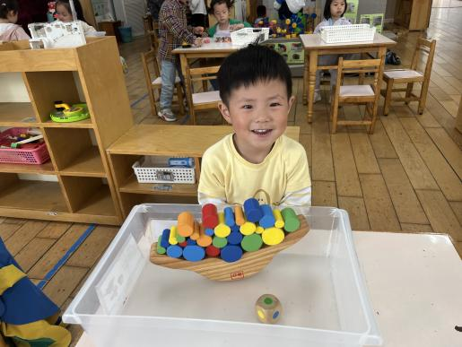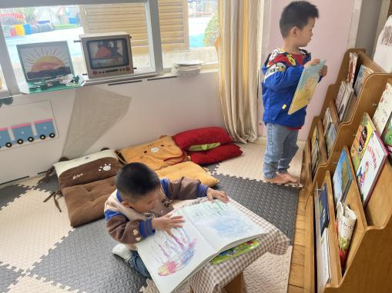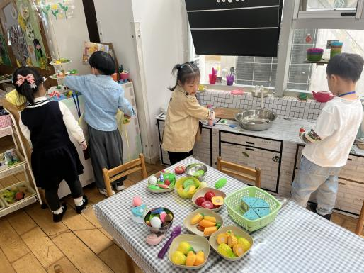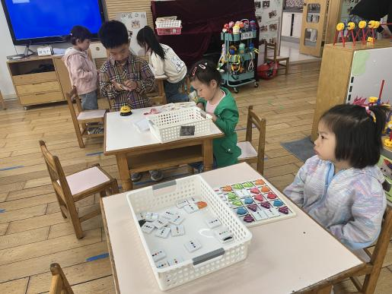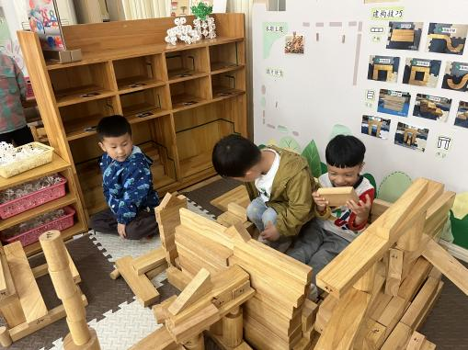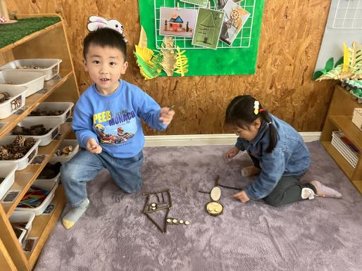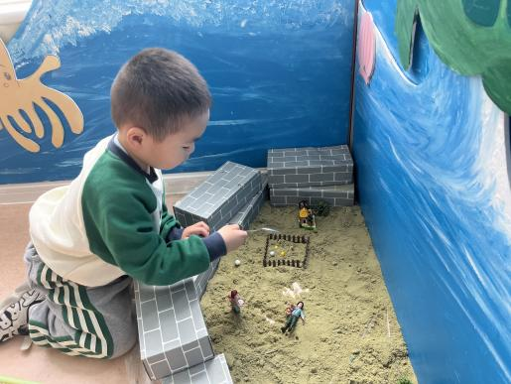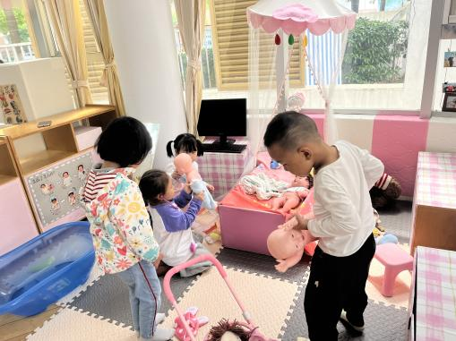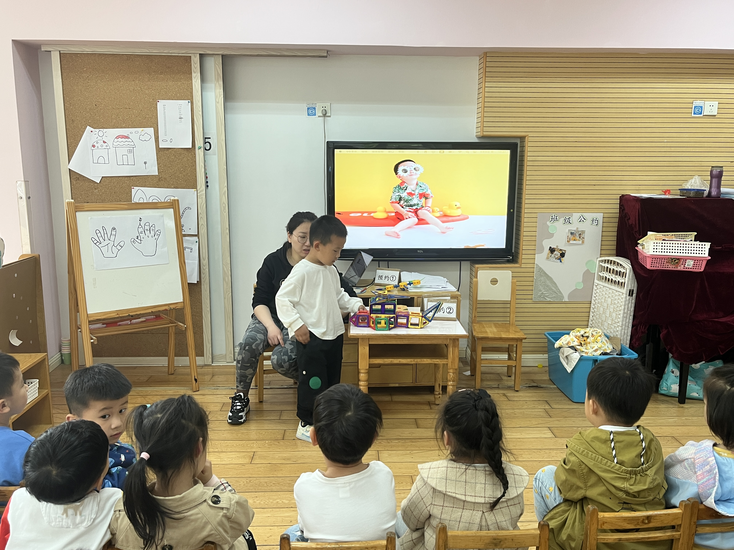

**五、生活篇：**

今天吃的是**青椒炒豆芽、狮子头烧鹌鹑蛋、燕麦饭、小青菜平菇虾米汤。**孩子们能按顺序依次做好餐前准备，并能根据自己的情况自主端饭菜，同时折叠好擦手毛巾放在左手边。进餐时能用身体靠近桌子，小手扶好碗的正确姿势进餐，并保持桌面干净。

**陶昕晨、盛佳惠、戴芸舒、万语新、邹梓晗、彭礼斌、巢瑾兮、张宥妍、吴黄泽熙、熊诺一、袁铭菲、袁铭翔、周梓钧、汪谕菡、余佳彤、任蒋星、万卓桉、张辰逸、仲浩轩、刘书宇、陈仲锦、花烨橙、胡立超、杨云聪、刘书宏、孙梓涵、林语晨、黄子睿**饭菜汤都吃完了。

**六、家园合作：**

1. 请还未完成安全平台的家长请尽快和孩子一起学习哦。
2. 请各位家长根据孩子情况，易出汗的可以垫好吸汗巾或带备用上衣来园。